1\' •' •,. 1 ' . ' : ,·, ; r j : : 1~' I, , '

SERVICIOS MEDICOS MUNICIPALES

Servicios Medicos Municipales
Oficio DGSMM No. 677/2020
San Pedro Tlaquepaque, Jalisco, Abril 21 del 2020
Asunto: Solicitud de informaci6n COVID-19

Mtro. Otoniel Varas de Valdez Gonzalez Director de la Unidad de Transparencia De San Pedro Tlaquepaque, Jalisco. Presente

En relaci6n a su oficio con nurnero IF 101/2020, donde solicita la informaci6n relacionada con el COVID-19 que posee un gobierno municipal, le inform6 lo siguiente:

Nurnero de rubro o herramienta | Descripci6n de la informaci6n requerida
2.1 | Total de casos de COVID-19 presentados en su municipio | El total de casos hasta el dia 5 de mayo en Tlaquepaque es de 19  casos confirmados,
2.2 | Clasificaci6n de cases confirmados, sospechosos, muertos y hospitalizados  (tienen que ser al menos estos 4 rubros | 16 sospechosos, 261 descartados y  1 muerte, 9 hospitalizados
2.3 | Listado de centros de salud donde la ciudadania puede atenderse por COVID-19 | En Tlaquepaque no hay hospitales COVID, es en Hospitales civiles y Hospital General de Occidente Zoquipan, o en su unidad del IMSS correspondiente.
2.4 | Listado de hospitales (publlcos o privados) o centres de salud donde se realicen pruebas para confirmar la presencia de COVID-19 | Centro de Salud de Santa Cruz del  Valle.
2.5 | Recomendaciones generales para negocios y ciudadania en general para prevenir el contagio. | Se emiten recomendaciones preventivas a traves de red es sociales, Ion as en puntos estrateqlcos, volantes en tianguis y mercados. Se adiunta material.

Sin mas por el momenta quedo a sus 6rdenes para cualquier duda o aclaraci6n al
respect 0.

ATENTAMENTE

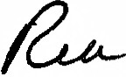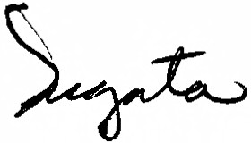
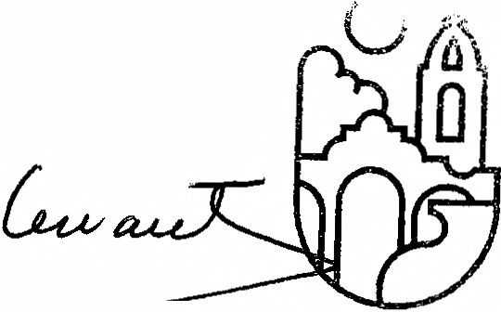DRA. MA MARGARITA RIO , ES Go ie de
DIRECTORA GENERAL DE IOS MEDICOS MUt"l_<ilDAOUE DE SA DRO TLAQUEPAQUE OIRECCl6N GENERAL
.:iERVICIOS MEDICOS MUNICIPALES

,a.
H. Ayuntamiento de
San Pedro Tlaquepaque
Av. Marcos Montero Ruiz# 959
Col. Lomas del Alamo, San Pedro Tlaquepaque
TL@QU@P@QU@

JALISCO

